AI防灾减灾关键技术图谱构建技术方案报告
以地震灾害为例的 GraphRAG 证据图谱系统
项目类型：自然语言处理课程实践 | 研究对象：地震灾害 | 交付形态：数据包、源码、演示材料、技术方案

摘要
本报告说明“AI防灾减灾关键技术图谱构建”实践项目的背景、数据来源、技术路线、GraphRAG 索引方法、前端交互展示和提交成果。项目以地震灾害为核心研究对象，构建了包含技术、模型、数据、任务、案例、政策、限制和证据来源的结构化知识图谱，并通过交互式前端展示关键技术关系。

关键指标
指标 | 结果
整理语料 | 10 篇地震专题文档
文本块 | 31 个
实体节点 | 199 个
关系与声明 | 270 条
技术社区 | 8 个
前端图谱 | 支持节点展开、边聚合、2.5D 旋转与证据片段查看

一、项目背景与问题定义
地震灾害具有突发性强、影响链条长、跨部门协同要求高等特点。传统防灾减灾资料往往分散在论文、案例报告、政策标准、开源项目说明和应急业务文档中，技术名称、数据条件、模型方法和应用场景之间缺少统一组织。课程实践项目以“地震灾害”为主线，将 AI 技术在震前监测预警、震后损毁识别、灾情评估、应急辅助决策、生命线风险传播和证据链问答中的应用关系整理为可查询、可验证、可展示的知识图谱。
项目目标不是简单罗列多灾种应用，而是在同一尺度上回答三个问题：第一，地震场景中有哪些 AI 关键技术及其适用任务；第二，这些技术依赖哪些数据、模型和案例证据；第三，如何把资料、算法输出和前端展示连接为可以复现的课程实践成果。因此，本项目采用 GraphRAG 风格的知识组织方式，把文档切块、实体候选、关系抽取、证据边、社区报告和前端交互统一到一个工程流程中。

二、数据来源与数据包组织
数据来源以“地震灾害数据收集与整理.docx”为核心，并补充整理后的 Markdown 语料、来源清单、实体字段说明和图谱导出文件。原始资料覆盖地震事件参数、ShakeMap 与 PAGER 影响评估、灾后应急响应、遥感建筑震损、生命线韧性、分布式 AI 地震预警、工程损失评估、政策标准和本体复核机制等主题。
数据包分为 raw_data 与 processed_data 两层。raw_data 保存原始 Word 文档、地震专题语料和样例语料，便于回溯资料来源；processed_data 保存 GraphRAG 索引结果、Neo4j 友好 CSV、GraphML、证据边、社区报告、前端 atlas 快照和课程汇报截图。data_description.docx 对资料来源、字段含义和用途进行集中说明，满足提交要求中“来源清楚、字段明确、可支撑复现”的标准。

三、技术路线设计
整体技术路线为：资料收集与整理 -> 文档切块 -> 本体与规则约束 -> 实体候选抽取 -> 关系与声明抽取 -> 证据边构建 -> 图谱质量检查 -> 前端 atlas 发布 -> 交互图谱展示。该流程强调证据可追溯，所有重要关系都尽量保留来源文档、文本块、置信度和复核状态。
本体层将图谱对象划分为 DisasterType、AITech、Model、Dataset、Task、Scenario、Case、Policy、Standard、Limitation、Document、Evidence 等类型；关系层保留 APPLIES_TO、SERVES_STAGE、SOLVES、DEPENDS_ON、USES_MODEL、VALIDATED_IN、LIMITED_BY、REQUIRED_BY 等主要关系。通过这种约束，系统可以把“技术类型—核心能力—典型场景—代表案例—证据来源”的分析链条沉淀为结构化数据。

四、GraphRAG 索引与图谱构建方法
项目采用本地规则抽取为主的 GraphRAG 原型流程。首先将地震专题资料切分为可管理的文本块，然后依据本体词表和关系触发规则抽取实体、关系、声明和证据片段。随后生成 graph_nodes.csv、graph_edges_neo4j.csv、evidence_edges.csv、community_reports.csv、atlas.graphml、neo4j_import.cypher 和 atlas_quality_report.json 等成果文件。
图谱构建结果不是一次性静态图，而是面向复核和迭代的索引结构。expert_review_log.csv 与 expert_review_priority.csv 用于记录待复核关系和优先级；atlas_quality_report.json 用于检查实体类型分布、关系覆盖、证据边数量和潜在质量问题；community_reports.csv 用于按技术社区总结图谱簇团，为课程汇报中的技术路线分析提供材料。

五、前端展示系统与交互设计
前端系统围绕课程展示场景设计，默认展示地震灾害 AI 技术图谱，并提供语料与本体、索引流程、技术社区、证据问答、图谱沉淀和交互图谱等标签页。交互图谱支持节点点击逐层展开、边聚合、关系筛选、实体筛选、节点详情、证据片段卡片、汇报截图模式和 2.5D 立体视图。
最新版本将图谱从平面散点展示升级为 2.5D 语义深度布局：证据和文档位于后层，政策标准和限制位于次后层，案例和数据位于中层，模型、任务和 AI 技术位于前层。用户可以通过“立体视图、平面视图、左旋、右旋、上俯、下仰、重置视角、自动旋转”等按钮查看结构，也可以拖拽画布旋转视角。节点和边使用同一投影坐标，避免出现节点孤立、关系边不可见的问题。

六、结果分析
本次实验已经形成从资料、索引、图谱到前端展示的完整闭环。索引结果显示，系统围绕地震灾害整理了 10 篇专题资料，形成 31 个文本块、199 个实体节点和 270 条关系或声明，并归纳出 8 个技术社区。前端默认图谱能够显示核心技术节点及其一跳邻域，验证中可见 32 个节点和 27 条聚合关系边，说明图谱不再是孤立节点集合，而能够呈现技术、模型、数据、任务和证据之间的结构关系。
从技术内容看，地震早期预警、震后建筑损毁识别、遥感震损智能解译、地震应急辅助决策、生命线震损风险传播 GNN、地震证据图谱 GraphRAG 等节点构成了主要展示对象。它们分别连接到台站波形数据、遥感影像、建筑物足迹、ShakeMap、PAGER、OpenQuake、Hazus、GNN、Transformer、U-Net、LLM 等模型和数据资源，体现了防灾减灾任务中“数据—模型—场景—案例—证据”的链式逻辑。

表 1 关键技术与应用关系示例
技术/任务节点 | 关联数据或模型 | 防灾减灾作用
地震早期预警 | 台站波形数据、LSTM、Transformer、分布式 AI | 提升震前监测和秒级预警能力
震后建筑损毁识别 | 遥感影像、U-Net、CNN、建筑物足迹 | 快速评估建筑损毁范围与救援优先级
生命线震损风险传播 GNN | 生命线设施数据、图神经网络、风险传播模型 | 识别关键基础设施连锁失效风险
地震应急辅助决策 | PAGER、ShakeMap、灾情文本、LLM | 辅助灾情研判、资源调度和证据链问答

七、应用价值
项目成果可用于课程汇报、技术调研、知识组织和防灾减灾方案论证。对学习者而言，图谱把分散资料转化为结构化视图，便于理解 AI 技术在地震场景中的作用边界；对项目实践而言，GraphRAG 索引提供了可更新的数据底座，后续可以继续追加新资料、引入人工复核、替换更强的实体关系抽取模型；对展示答辩而言，2.5D 前端界面能够直观说明关键节点、证据链和技术社区。
该项目也体现了自然语言处理课程中的关键能力：文本预处理、实体识别、关系抽取、知识图谱构建、证据溯源、问答检索和可视化呈现。相比单纯的图表展示，GraphRAG 风格成果更强调“为什么这条关系成立”和“资料来自哪里”，这使其更符合防灾减灾这种高风险应用场景对可信性和可解释性的要求。

八、问题与改进方向
当前系统仍是课程实践原型，存在三个主要边界。第一，关系抽取以规则为主，虽然稳定可控，但对隐含关系和复杂语义的覆盖有限；第二，专家复核表目前多为待复核状态，还需要人工检查高置信度边、冲突边和关键证据片段；第三，前端图谱已经具备交互展示能力，但演示录像和汇报 PPT 仍需按课堂要求补充。
后续改进可以从三个方向展开：一是接入更强的 LLM 或混合抽取流程，提高实体和关系召回率；二是把 expert_review_log.csv 作为人工校验入口，形成“自动抽取—人工复核—重新发布”的闭环；三是进一步扩展地震案例和多源数据，如台网实时波形、灾情遥感影像、建筑资产清单和社会媒体文本，以提升图谱的实战价值。

九、运行与提交说明
前端运行方式为：进入 2_源码/code 目录，执行 npm.cmd install 安装依赖，再执行 npm.cmd run dev 启动开发服务器，浏览器访问 http://localhost:3000。若需要验证构建，可执行 npm.cmd run lint 与 npm.cmd run build。GraphRAG 索引结果已随数据包提交，不要求教师重新生成索引即可查看处理结果。
提交包按“五件套”组织：1_数据包保存原始数据、处理后数据和字段说明；2_源码保存可复现源码、main.py、requirements.txt 和 README.md；3_演示录像预留 demo_video.mp4；4_技术方案保存本报告；5_汇报PPT 预留 presentation.pptx。根据用户要求，本次不制作 PPT，后续可直接把汇报文件放入 5_汇报PPT 目录。

表 2 提交成果对应关系
成果项 | 当前内容 | 提交位置
数据包 | 原始资料、整理语料、GraphRAG 索引、atlas 快照、截图 | 1_数据包
源码 | 前端展示系统、GraphRAG 管线、工具脚本、配置文件 | 2_源码
演示录像 | 已预留 demo_video.mp4 放置目录 | 3_演示录像
技术方案 | project_report.docx 与补充说明 | 4_技术方案
汇报PPT | 按用户要求不制作，仅预留目录 | 5_汇报PPT

附录：前端交互展示截图
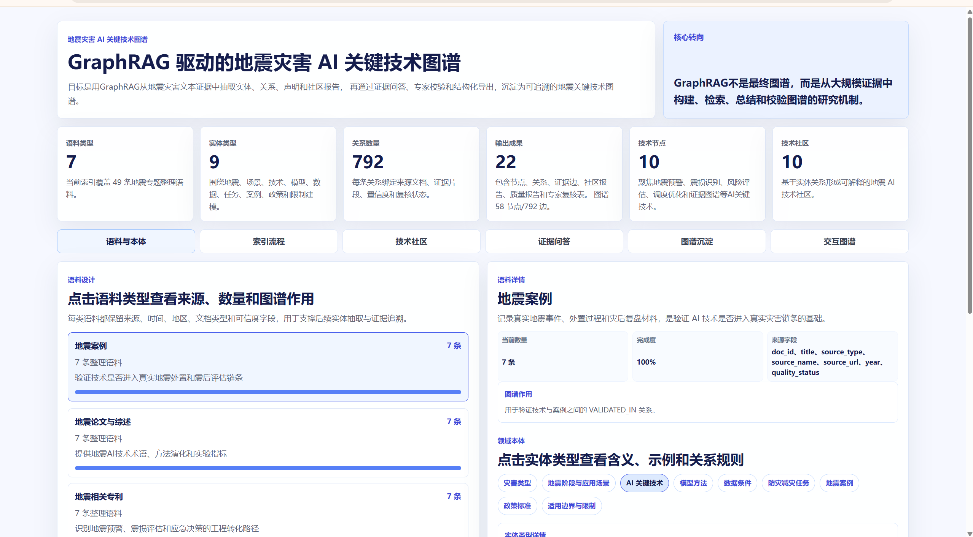
图 1 前端交互图谱展示截图
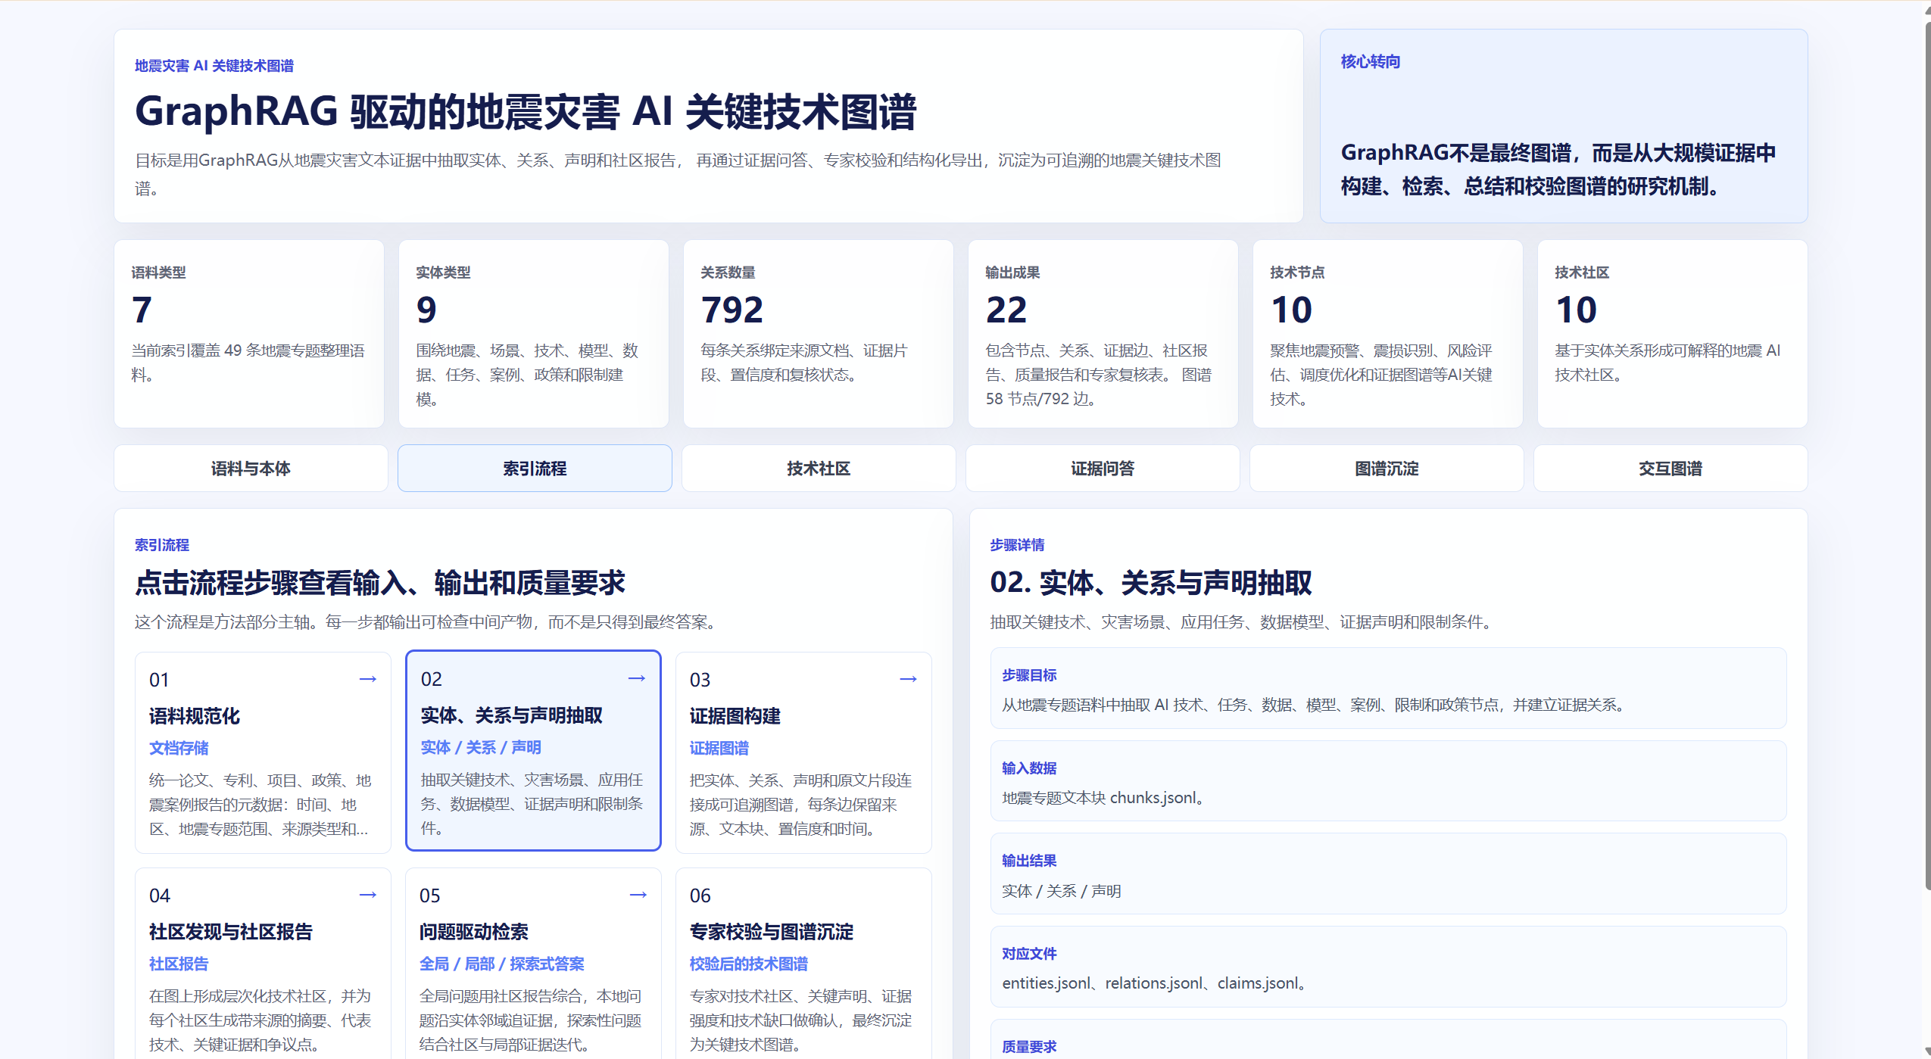
图 2 前端交互图谱展示截图

